PRESSEINFORMATION
Techtronic Industries Redaktion:
Central Europe GmbH Pressebüro Dieter Tschorn & Partner
Walder Straße 53 Postfach 101152
40724 Hilden 69451 Weinheim
Tel. (02103) 960 149 Tel. (06201) 5 78 78
www.milwaukeetool.de www.pressebuero-tschorn.de

Mehr Ordnung auf der Baustelle
Milwaukee erweitert sein PACKOUT-System um robusten Trolley-Koffer mit Schublade für einfachen Zugriff und bestmögliche Flexibilität
Mit einem großvolumigen Trolley-Koffer mit Schublade ergänzt Milwaukee sein modulares PACKOUT-System. Das neue Modell wurde für den harten Baustellenalltag entwickelt und richtet sich an professionelle Anwender in Handwerk und Industrie, die Wert auf robuste Transportlösungen und eine durchdachte Werkzeugorganisation legen.

Direkter Zugriff trotz Stapelung

Ein entscheidender Vorteil des neuen Trolleys liegt in der Bauform mit großer Schublade, die jederzeit nach vorn herausgezogen werden kann: Werkzeuge und Zubehör bleiben somit jederzeit erreichbar – auch wenn weitere PACKOUT-Komponenten darüber gestapelt sind. Das erleichtert den Arbeitsalltag deutlich. Das sonst erforderliche Umräumen entfällt und der Zugriff auf das richtige Werkzeug wird beschleunigt.

Die Schublade bietet mit 57 Litern Volumen und bis zu 68 kg Nutzlast viel Platz für umfangreiche Ausstattungen. Mitgelieferte Trennwände und eine herausnehmbare Werkzeugtrage sorgen für Ordnung und Übersicht. Die Trennwände bieten dabei auch die Möglichkeit, die Packout-Seitenhalter, beispielsweise für die Aufnahme von Akkus, innen einzuhängen und diese vor unbefugtem Zugriff zu schützen. Die außen angebrachten Metallstreben erlauben ebenfalls die Anbringung der Packout-Seitenhalter.

Robuste Bauweise für den Baustelleneinsatz

Die Belastbarkeit des neuen Moduls liegt bei insgesamt 113 kg Traglast, was auch bei voller Bestückung der Schublade und zusätzlicher Aufbauten genügend Spielraum bietet. Die Konstruktion ist dabei so ausgelegt, dass Stabilität, Mobilität und Schutz der Werkzeuge gleichermaßen gewährleistet sind.

Der Trolley-Koffer besteht aus stoßfesten Kunststoffen und ist für maximale Langlebigkeit ausgelegt. Metallstreben verstärken die Kofferecken und erhöhen die Stabilität. Große Schwerlasträder mit einem Durchmesser von 228 mm sorgen für hohe Mobilität – auch auf unebenem Gelände. Der robuste Doppelholm-Teleskopgriff ist ebenfalls auf dauerhafte Belastung ausgelegt und erleichtert den Transport.

Nahtlos integrierbar ins PACKOUT-System

Als Teil des modularen PACKOUT-Aufbewahrungssystems lässt sich der Trolley-Koffer flexibel mit über 130 weiteren Komponenten kombinieren. Das System deckt alle Anforderungen professioneller Anwender ab – von der Werkstatt über den Transport im Fahrzeug bis hin zur Organisation direkt auf der Baustelle.

Weitere Informationen auf der Milwaukee Webseite.

Fotos: Milwaukee

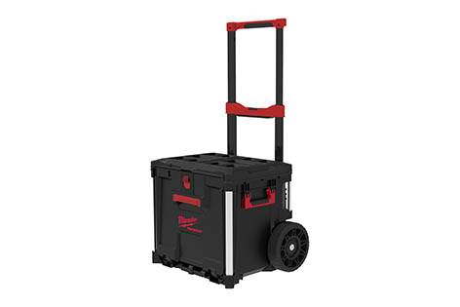
Der großvolumige Trolley-Koffer mit Schublade ergänzt das modulare Milwaukee PACKOUT-System.

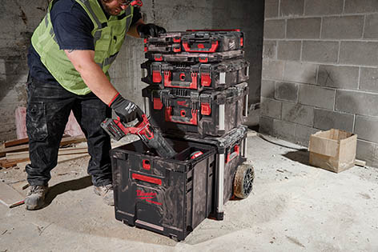
Dank des Schubladen-Designs ist der Zugriff auf Werkzeug und Zubehör jederzeit möglich – auch dann, wenn weitere PACKOUT-Komponenten darüber gestapelt sind.

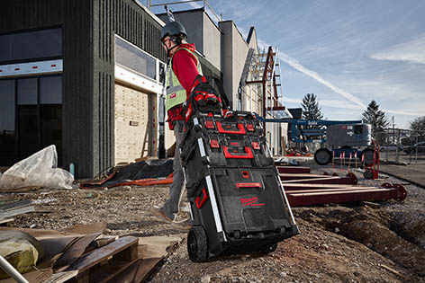
Große Schwerlasträder mit einem Durchmesser von 228 mm sorgen für hohe Mobilität – auch auf unebenem Gelände.

